LAPORAN PROJECT HARI PERTAMA TANGGAL 15-06-2022

Laporan kegiatan gotong royong pembersihan lahan untuk implementasi project green house

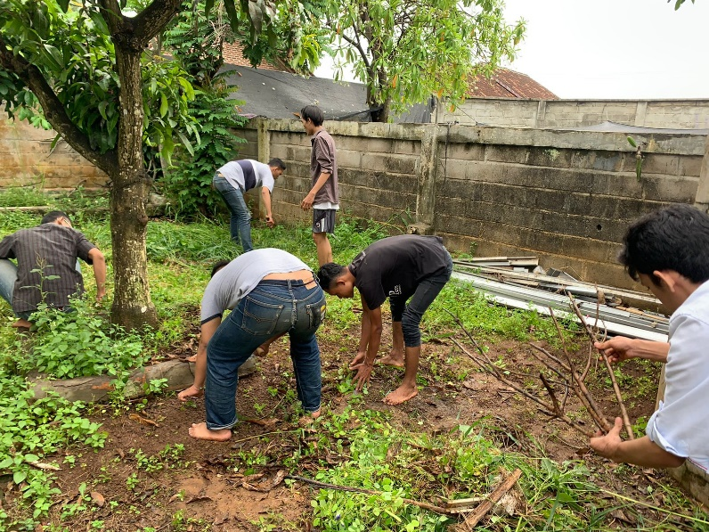

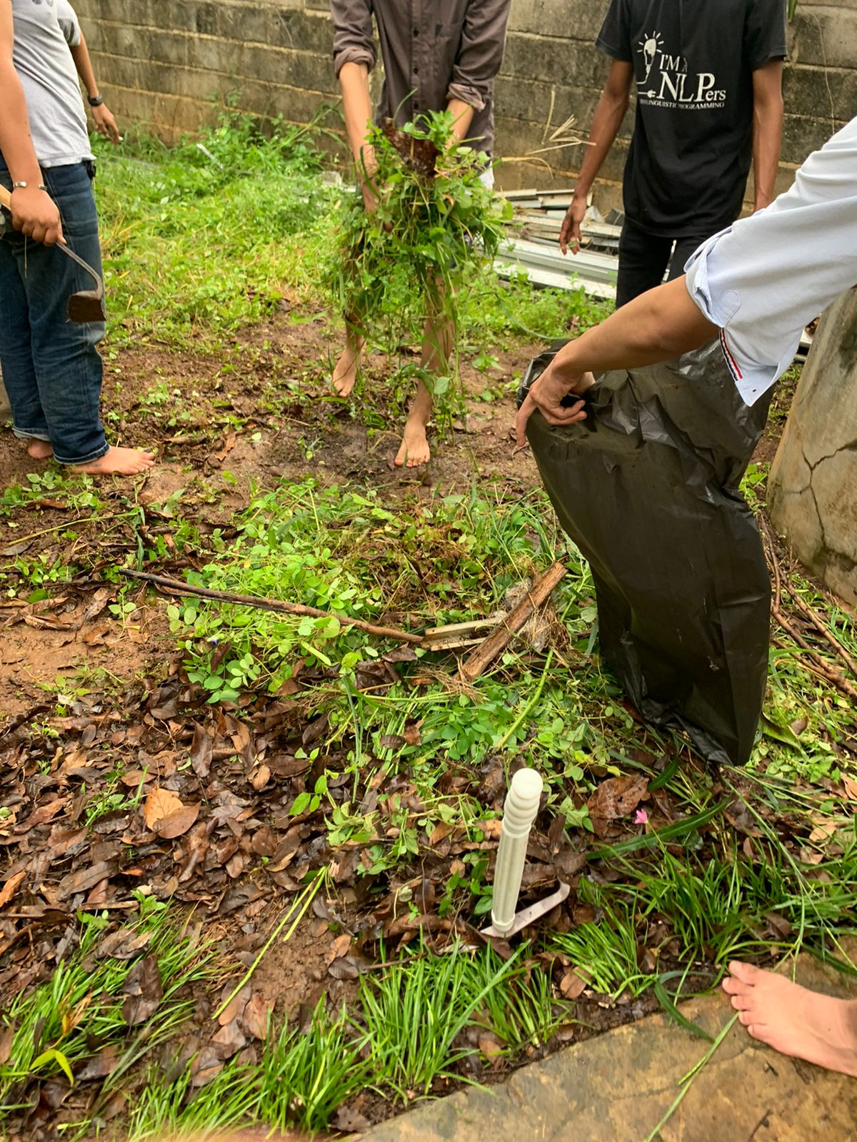

Kegiatan Kedua Penanaman Bibit Bayam Merah

**Alat dan bahan**

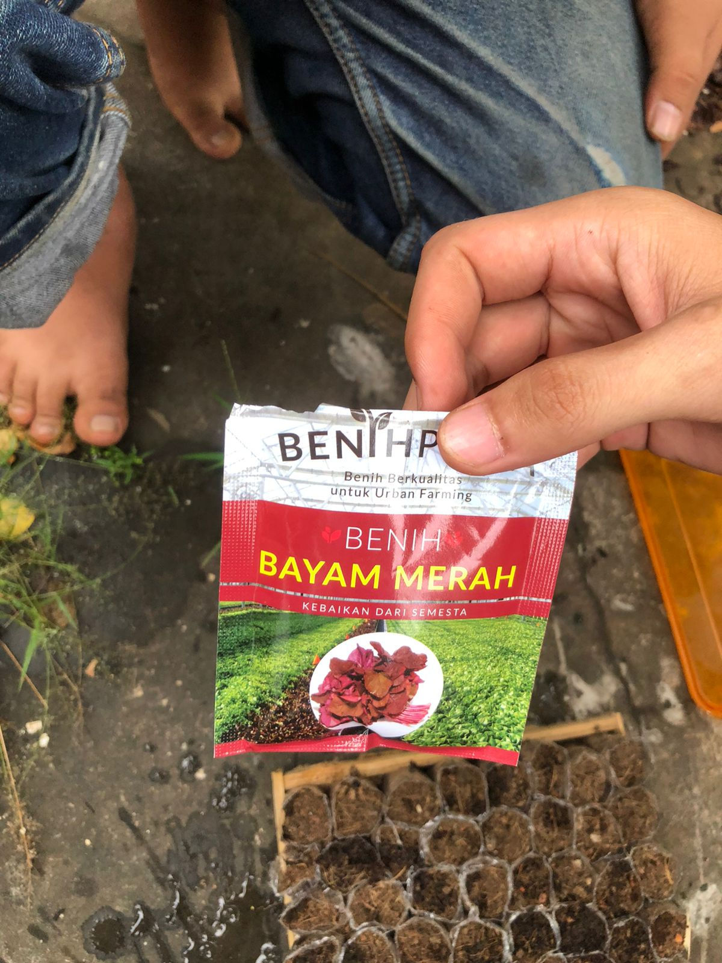

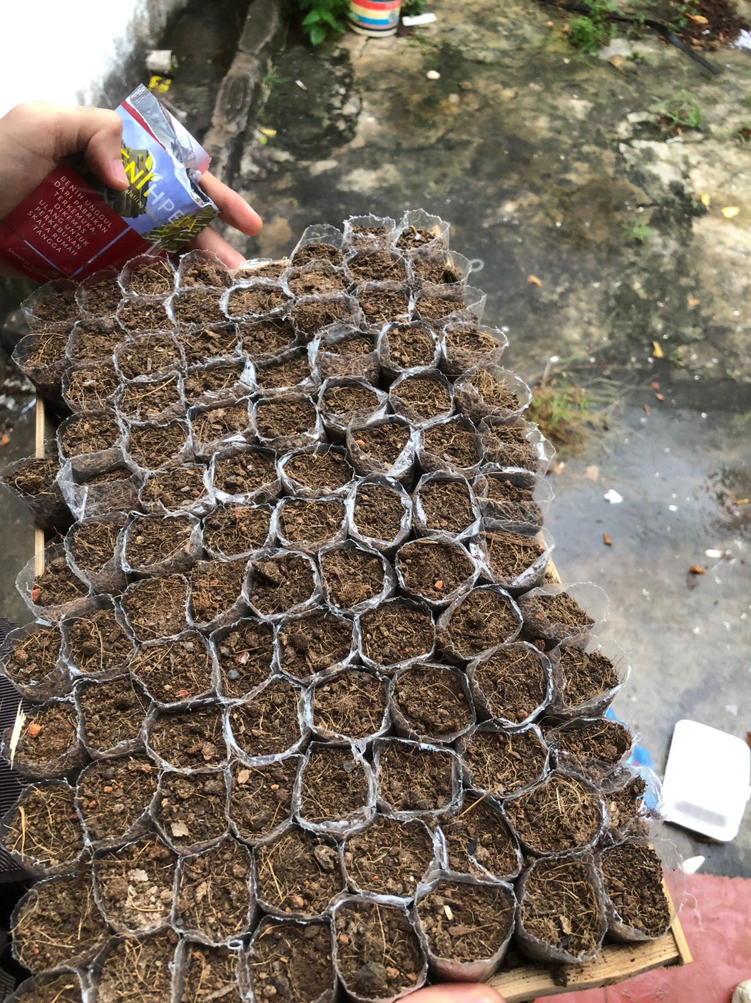

Kegiatan penanaman bibit bayam merah tanpa semai untuk nantinya akan dibandingkan dengan penanaman bibit bayam merah dengan cara di semai

